муниципальное казенное дошкольное образовательное учреждение

города Новосибирска

«Детский сад № 57 комбинированного вида Чебурашка»

Первомайский район

Данная авторская методическая разработка приняла участие в областном конкурсе профессионального мастерства ***«Мое лучшее образовательное мероприятие»,*** организованное НИПКиПРО в 2019 году.

**Результат:** Диплом за II место в номинации «Физическое развитие»

Адрес:

630097, г.Новосибирск,

Ул.Тенистая 7

Тел (факс) (383)337 70 30, 338 38 70

E-mail: ds_57_nsk@nios.ru

Конспект

спортивно-оздоровительного развлечения

для детей старшего дошкольного возраста

**«Осень в Простоквашино»**

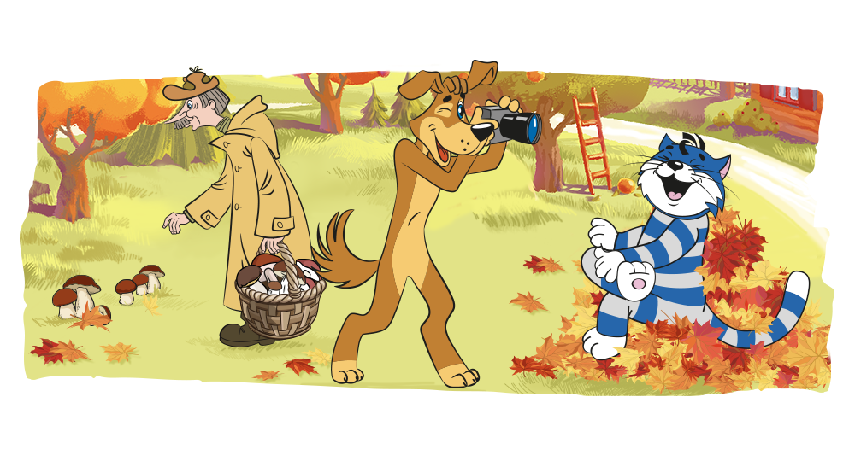

Воденицкая Оксана Викторовна,

инструктор по физической культуре

первой квалификационной категории

Новосибирск - 2019

**Приоритетная образовательная область:** Физическое развитие

**Участники:** дети 6-7 лет, воспитатель, инструктор по ФК

**Цель:** Приобщение детей старшего дошкольного возраста к навыкам ЗОЖ - занятиям физической культурой.

**Задачи:**

*Оздоровительные:* 1. Укреплять мышцы ОДА, мышцы дыхательной мускулатуры;

*Образовательные:* 1. Активизировать двигательную деятельность;

2. Развивать физические качества: быстроту, ловкость, выносливость, координацию движений, ориентировку в пространстве, умение действовать по сигналу;

3.Совершенствовать двигательные навыки посредством игр-эстафет;

*Воспитательные:* 1. Вызывать у детей эмоциональный отклик,желание участвовать в совместных играх – эстафетах, воспитывать чувства взаимовыручки и поддержки;

**Материалы:**«заказное письмо», тачки – 2 шт.,набивные мячи – 2 шт., фишки - 6 шт., гимнастические палки- 2 шт., обручи – 2 шт., галоши – 2 пары, овощи – по количеству детей, корзины -2 шт, следы резиновые, простынь белая – 2 шт., коробка с семечками подсолнуха, тыквы, фасоли; пакетики - 6 шт.,мультимедийная презентация «Осень в Простоквашино», корзина с грушами.

**Оборудование:** Проектор, музыкальный цент, ноутбук

**Ход мероприятия:**

|  |  |  |  |
| --- | --- | --- | --- |
| Части  занятия | Содержание | Дозировка в минутах | Методические указания |
| I.**Вводная часть**  8-10 мин  **II.Основная часть**  15 минут  **III.Заключительная**  **часть**  5 минут | Построение, равнение, приветствие.  - Здравствуйте, ребята! Сегодня рано утром почтальон принес к нам в детский сад **заказное письмо** для группы № 1  - Ребята, почтальон мне показался таким знакомым, не помню, где я его могла видеть, может вы, мне подскажите? У меня есть его фотография.  - Давайте откроем письмо и его прочтем.  **Письмо:** «Дорогие, ребята! Мы, жители деревни «Простоквашино», в этом году получили небылый урожай овощей и фруктов! Уже скоро выпадет снег, а мы не успеваем убрать урожай. Помоги нам , пожалуйста».  - Ну, что, ребята выручим наших героев?  Речевка : «В гости мы к друзьям пойдем  Урожай весь соберем!»  -Направо! В обход налево шагом марш!  Круговая музыкально-ритмическая гимнастика «Поп-корн»   * ходьба обычная колонной по одному; * ходьба на носках, руки прямые вверх; * ходьба на пятках, руки назад в «замок»; * ходьба на внешней стороне стопы; * ходьба в полуприсяде; * бег обычный; * бег с вынесением прямых рук и ног; * бег с захлестом; * ходьба с восстановлением дыхания; * ходьба на ладонях и стопах; * ходьба на ладонях и коленях; * ходьба на ладонях и стопах, животом вверх «паучок»; * ходьба сидя на ягодицах; * ходьба обычная с восстановлением дыхания;   Построение в колонну по два  - Вот мы и добрались до деревни «Простоквашино», посмотрите как здесь красиво, а как дышится легко.  - Давайте подышим полной грудью  - Ребята, а вот и огород, чего здесь только не растет! Вчера шел дождик и нам без галош в огороде не обойтись!  1.Эстафета ***«Веселые галоши»***  По сигналу дети обувают галоши, быстрым шагом передвигаются до финиша, огибают фишку с левой стороны и возвращаются в команду, передав эстафету (галоши) следующему участнику.  2.Эстафета ***«Перевези урожай»***  На старте – ребенок , в руках у него тачка,  на линии финиша «огород» - «овощи» - по количеству детей. По сигналу первый участник бежит с тачкой до финиша кладет один овощ в тачку и возвращается в команду, передав тачку следующему участнику.  3.Эстафета ***«Перекатим тыквы»***  На старте –ребенок, на полу лежит набивной мяч «тыква». По сигналу, первый участник прокатывает мяч «змейкой» между фишками «грядками», обратно прокатываем мяч по прямой.  4. Эстафета ***«Убираем ботву»***  На старте ребенок с «граблями», гимнастическая палка и обруч. По сигналу первый участник проталкивает обруч палкой впереди себя «собираем ботву», огибает фишку левым плечом, возвращается в команду, передав «грабли» следующему участнику.  5. Эстафета ***«Опустим урожай в погреб»***  Дети стоят в шеренгах. Перед капитанами стоят тачки с урожаем. По сигналу участники передают овощи по одному предмету из рук в руки и на финише спускают в «погреб» (корзину).  **Упражнение на восстановление дыхания***«Мы устали»*  -Ребята, вчера был сильный ветер и урожай семечек и фасоли, гороха перемешался, давайте разложим их по разным пакетикам  5. **Малоподвижная игра в командах** *«Разложи семена по мешочкам»*  *(фасоль, горох, семечки крупные)*  *- Какие же мы молодцы, помогли нашим друзьям, все овощи собрали. Зиму они встретят весело и сытно. Но и мы не с пустыми руками вернемся, наши герои нас угостили сочными и сладкими грушами .*  *- Давайте попращаемся с героями и скажем им: «До свидания, до новых встреч!»* | 3 мин.  5 мин  1 мин  3 мин.  3 мин.  3 мин.  3 мин.  2 мин.  1 мин.  3-5 мин. | **Слайд № 1** «Осенний пейзаж»  Построение, равнение. приветствие.  Вносится атрибут «Заказное письмо»  **Слад № 2** «Фото почтальона Печкина»  **Слайд № 3**«Герои Простоквашино пишут письмо детям»  Дети произносят речевку  Дети выполняют движения под музыку  **Слайд № 4**  **Зона умеренной мощности**  **Слайд № 5** «Фото жителей Простоквашино»  Упражнение на восстановление дыхания: 1-2 –вдох, 1-4 выдох  **Слайд № 6**  **Слайд № 7**  **Умеренная-большая зона мощности**  **Слад № 8**  **Слайд № 9**  **Слайд № 10**  **Слайд № 11**  1-2 вдох через нос, одновремен-о поднять правую руку ко лбу, 1- 4 выдох – опустить руку вниз – «Уф!», то же левой рукой  **Слайд № 12**  **Зона слабой мощности**  **Слайд № 13**  **Слайд № 14** |